МИНОБРНАУКИ РОССИИ
Санкт-Петербургский государственный
электротехнический университет
«ЛЭТИ» им. В.И. Ульянова (Ленина)
Кафедра МО ЭВМ

отчет
по лабораторной работе №1
по дисциплине «Базы данных»
Тема: Проектирование ER модели и структуры БД по текстовому описанию предметной области

Студент гр. 1304 |  | Стародубов М.В.
Преподаватель |  | Заславский М.М.

Санкт-Петербург
2023

Цель работы.
Научиться проектировать ER модеи и структуры баз данных. Приметнить полученные знания для проектирования ER модели и структуры БД по текстовому описанию предметной области.

Задание.
Вариант — 21.
Пусть требуется создать программную систему, предназначенную для продавца журналов/комиксов. Такая система должна обеспечивать хранение сведений об имеющихся в магазине журналах, о читателях журналов и списке магазинов. Для каждого журнала в БД должны храниться следующие сведения: название журнала, серия, автор(ы), издательство, год издания, число экземпляров в каждом магазине, а также ISBN и дата продажи журнала. Сведения о читателях библиотеки должны включать почту (email), ФИО покупателя, дату рождения, адрес, номер телефон. Нужно учесть, что покупатели могут делать заказы с разных магазинов, но нужно сохранять информацию, о предпочтительных магазинах (в которых чаще делают заказы). Магазин имеет несколько отделов, которые характеризуются номером, названием и кол-во журналов (вместимость). Магазин может получать новые журналы и списывать старые. ISBN может измениться в результате переклассификации, а почта в результате перерегистрации. Продавцу могут потребоваться следующие сведения о текущем состоянии библиотеки:
- Какие журналы были куплены определенным покупателем?
- Как называется журнал с заданным ISBN?
- Какой ISBN у журнала с заданным названием?
- Когда журнал был куплен?
- Кто из покупателей купил журнал более месяца тому назад?
- Найти покупателя самых редких журналов (по наличию в магазине)?
- Какое число покупателей пользуется определенным магазином?
- Сколько покупателей младше 20 лет?

Выполнение работы.
В ходе выполнения работы спроектирована ER модель, представленная на рисунке 1.
Для характеризации сущности Читатель используются атрибуты: почта, ФИО, дата рождения, адрес, номер телефона.
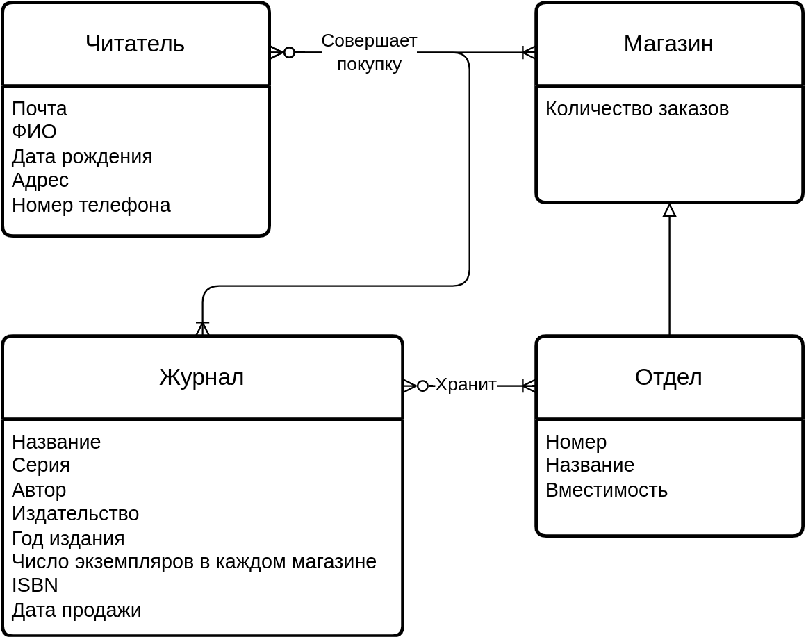Рисунок 1- Спроектированная ER модель.
Для зарактеризации сущности Магазин используется атрибут количество заказов, необходимый для определения информации о более предпочитаемых магазинах (в которых чаще совершают заказы).
Сущность Отдел характеризуется атрибутами номер, название и вместимость.
Сущность Журнал характеризуется следующими атрибутами: название, серия, автор, издательство, год издания, число экземпляров в каждом магазине, ISBN, дата продажи.
Читатель совершает покупку Журнала в Магазине, при этом Читатель должен купить хотя бы один Журнал в одном из Магазинов, но не любой Журнал мог быть куплен или не в любом Магазине Читатель мог совершить покупку.
Магазин имеет несколько Отделов.
Отдел хранит Журналы. Любой Журнал хранится хотя бы в одном из Отделов Магазинов, но не в любом Отделе хранится любой Журнал.
Структура базы данных изображена на рисунке 2.
Таблица Readers содержит информацию о читателях. Данная таблица содержит следующие атрибуты: phone_number (номер телефона), email (электронная почта), date_of_birth (дата рождения), address (адрес), full_name (ФИО). Первичным ключем в данной таблице является атрибут phone_number, атрибут email не может являться ключем, так как по условию задачи может быть изменен. Рассмотрим функциональные зависимости в данной таблице:
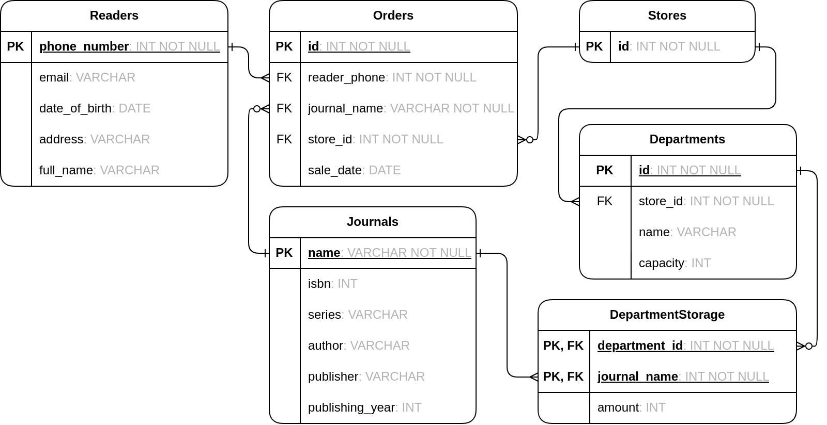Рисунок 2- Структура БД.
phone_number → email, date_of_birth, address, full_name
В качестве атрибутов отсутствуют композитные элементы, каждый неключевой элемент полно зависит от ключа, отсутствуют транзитивные зависимости, ключевой атрибут не зависит от неключевых, следовательно данное отношение удовлетворяет НФБК.
Таблица Journals хранит информацию о журналах. Данная таблица содержит следующие атрибуты: name (название журнала), isbn (международный стандартный книжный номер), series (серия), author (автор), publisher (издатель), publishing_year (год издания). Первичным ключем в данной таблице является атрибут name, атрибут isbn не может являтся первичным ключем, так как по условию задачи может быть изменен. Рассмотрим функциональные зависимости в данной таблице:
name → isbn, series, author, publisher, publishing_year
В качестве атрибутов отсутствуют композитные элементы, каждый неключевой элемент полно зависит от ключа, отсутствуют транзитивные зависимости, ключевой атрибут не зависит от неключевых, следовательно данное отношение удовлетворяет НФБК.
Таблица Stores используется для установления связи многие ко многим между таблицами Orders и Departments, данная таблица сохраняет уникальные идентификаторы магазинов.
Таблица Orders используется для установления связи между таблицами Readers, Stores и Journals. Данная таблица сохраняет информацию о заказах, используя данную таблицу возможно установить, сколько уникальных читателей совершали заказы в определенном магазине, также возможно найти магазин, в котором определенный читатель чаще совершал заказы. В качестве атрибутов данная таблица содержит следующие значения: id (идентификатор заказа), reader_phone (номер телефона читателя), journal_name (название журнала), store_id (идентификатор магазина), sale_date (дата совершения заказа). Первичным ключем в данной таблице является атрибут id. Рассмотрим функциональные зависимости в данной таблице:
id → reader_phone, journal_name, store_id, sale_date
В качестве атрибутов отсутствуют композитные элементы, каждый неключевой элемент полно зависит от ключа, отсутствуют транзитивные зависимости, ключевой атрибут не зависит от неключевых, следовательно данное отношение удовлетворяет НФБК.
Таблица Departments содержит информацию об отделах магазинов. Данная таблица содержит следующие атрибуты: id (идентификатор отдела), store_id (одентификатор магазина, в котором находится отдел), name (название отдела), capacity (вместимость). Первичным ключем в данной таблице является атрибут id. Примем допущение, что в одном магазине может находиться несколько отделов с одинаковыми названиями. Рассмотрим функциональные зависимости в данной таблице:
id → store_id, name, capacity
В качестве атрибутов отсутствуют композитные элементы, каждый неключевой элемент полно зависит от ключа, отсутствуют транзитивные зависимости, ключевой атрибут не зависит от неключевых, следовательно данное отношение удовлетворяет НФБК.
Таблица DepartmentStorage используется для установления связи между отделами магазинов и журналами. Данная таблица имеет следующие атрибуты: department_id (идентификатор отдела), journal_name (название журнала), amount (количество определенных журналов в заданном отделе). Первичным ключем в данной таблице является пара атрибутов department_id и journal_name. Рассмотрим функцианональные зависимости в данной таблице:
department_id, journal_name → amount
В качестве атрибутов отсутствуют композитные элементы, атрибут amount полно зависит от пары ключевых атрибутов, отсутствуют транзитивные зависимости, ключевые атрибуты не зависит от неключевых, следовательно данное отношение удовлетворяет НФБК.

Выводы.
В ходе выполнения лабораторной работы спроектирована ER модель описанной предметной области. На основе ER модели спроектирована структура базы данных, проверено, что модель базы данных соответствует НФБК.

Приложение А
Ссылка на PR
https://github.com/moevm/sql-2023-1304/pull/10

